Banco Central de Costa Rica


Norma TÉCNICA
ESTÁNDAR ELECTRÓNICO PARA EL REGISTRO DE TARJETAS MONEDERO SINPE-TP

SERIE DE NORMAS técnicas de sinpe-tp

Norma complementaria
[Nombre servicio o libro]
SERIE DE NORMAS Y PROCEDIMIENTOS
NT-STP

Público
Norma TÉCNICA
OPERACIÓN DEL SERVICIO DE validación DE
sinpe-tp
SERIE DE NORMAS Y PROCEDIMIENTOS

Norma complementaria
[Nombre servicio o libro]
SERIE DE NORMAS Y PROCEDIMIENTOS

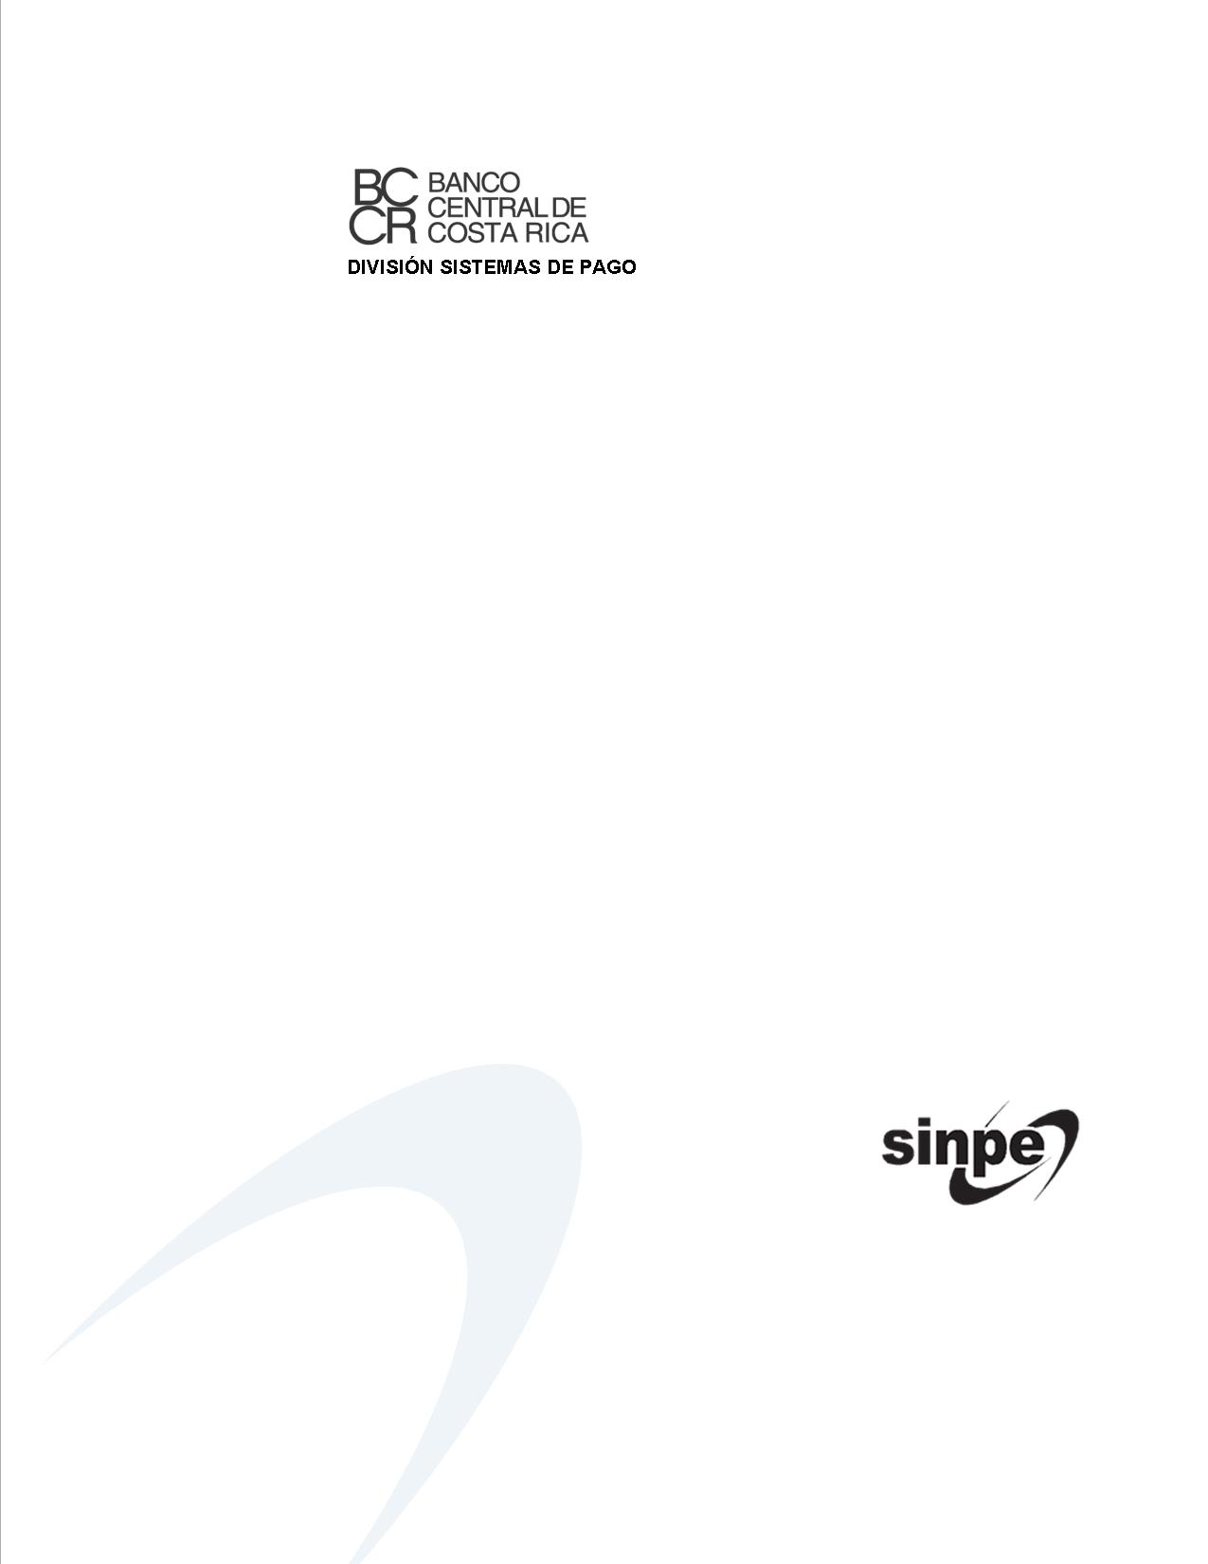
NORMA TÉCNICA
ESTÁNDAR ELECTRÓNICO PARA EL REGISTRO DE TARJETAS MONEDERO SINPE-TP

SERIE DE NORMAS TÉCNICAS DE SINPE-TP
Público
NT-STP

Norma TÉCNICA
HOMOLOGACIÓN DE equipos de VALIDAción PARA
SINPE-TP

SERIE DE NORMAS Y PROCEDIMIENTOS

¡Error! Nombre desconocido de propiedad de documento.
¡Error! Nombre desconocido de propiedad de documento.
SERIE DE NORMAS Y PROCEDIMIENTOS

Norma complementaria
[Nombre servicio o libro]
SERIE DE NORMAS Y PROCEDIMIENTOS

¡Error! Nombre desconocido de propiedad de documento.
¡Error! Nombre desconocido de propiedad de documento.
SERIE DE NORMAS Y PROCEDIMIENTOS

Público
NC-CC

NC-CC

Tabla de contenido

1 Introducción 1
2 Alcance 1
3 Términos empleados 1
4 Regulación relacionada 2
5 Aspectos generales 3
5.1 Protocolo de comunicación 3
5.1.1 Comunicación para el intercambio de datos 3
5.1.2 Conexión host-to-host 3
5.1.3 Intercambio de información para acceso autorizado 3
5.1.4 Tecnologías y formato de intercambio 3
5.1.5 Ámbito de aplicación 3
5.2 Aspectos de seguridad 3
5.2.1 Cifrado del canal mediante TLS (HTTPS) 4
5.2.2 Autenticación y autorización mediante certificados digitales 4
6 Servicios de procesamiento 4
6.1 Tramas para el servicio de registro de tarjetas Monedero SINPE-TP 4
6.1.1 Solicitud de registro 4
6.1.2 Respuesta de la solicitud de registro de un dispositivo de pago 5
6.1.3 URL del servicio 5
6.2 Manejo de errores 5
7 Vigencia de la norma 6
8 Anexos 6
8.1 Solicitud de registro en formato JSON 6
8.2 Respuesta de la solicitud de registro en formato JSON 6
8.3 Mensaje de error en formato JSON 6

Sistema Nacional de Pago Electrónico en el Transporte Público
División Sistemas de Pago - BCCR | Año 2025

Introducción
La presente norma técnica describe los servicios, la estructura y el contenido de las tramas de información que utilizan los emisores con el intercambio electrónico de datos para registrar tarjetas Monedero SINPE-TP en la plataforma tecnológica del Sistema Nacional de Pago Electrónico en el Transporte Público (SINPE-TP).
Para los efectos, el documento detalla el procedimiento con el que se tramita el procesamiento y la atención de solicitudes de registro de las tarjetas en el ambiente de trabajo del Sistema Central de Recaudo (back office de SINPE-TP), así como las respuestas requeridas por las comunicaciones. Cada tipo de solicitud contempla un protocolo de datos específico que facilita el intercambio de información en un entorno tecnológico estándar, seguro y totalmente automatizado.
La norma se emite de conformidad con el artículo 6 del Reglamento del Sistema de Pago Electrónico en el Transporte Público, pertenece a la Serie de Normas Técnicas del servicio SINPE-TP y forma parte de su instrumental técnico.

Alcance
La presente norma técnica establece las características de comunicación entre la plataforma tecnológica de SINPE-TP y los sistemas de información de los emisores, para tramitar el registro de tarjetas Monedero SINPE-TP. Asimismo, define los tipos de datos y mensajes que pueden ser intercambiados entre los sistemas. Sus disposiciones son de acatamiento obligatorio para las entidades que emitan tarjetas Monedero SINPE-TP, de conformidad con el artículo 9 del Reglamento del Sistema de Tarjetas de Pago.

Términos empleados
Para los fines interpretativos de la presente norma técnica se entiende por:
- Adquirente: institución bancaria que provee servicios de aceptación y procesamiento de las transacciones realizadas con dispositivos de pago en la plataforma de SINPE−TP.
- Alias Monedero SINPE-TP: código numérico de 1 a 7 dígitos normado en el Estándar Electrónico SINPE Móvil, que se vincula a la cuenta Monedero SINPE-TP por medio de una suscripción al servicio SINPE Móvil, habilitando de esta forma un mecanismo de recarga electrónica de fondos para el Monedero SINPE-TP.
- API: siglas de “Application Programming Interface” (Interfaz de programación de aplicaciones). Es un conjunto de funciones, reglas (códigos), procedimientos y especificaciones, que ofrecen una biblioteca de programación (como capa de abstracción) para que sea utilizada por otro programa informático con el fin establecer una comunicación entre ellos.
- BCCR: Banco Central de Costa Rica. Es el ente rector del sistema de pagos costarricense, el regulador del servicio SINPE−TP y el gestor de su plataforma de pagos.
- Dispositivo de pago: instrumento de pago EMV-Contactless en sus diferentes presentaciones, tales como: tarjetas de débito, crédito o prepago, así como wearables y cualquier otro tipo de instrumento EMV emitido bajo una marca de tarjetas y vinculado a cuentas de débito, crédito o prepago, o cualquier otro tipo de cuenta de fondo de los clientes.
- Emisor: entidad financiera nacional o extranjera que emite y entrega dispositivos de pago EMV‑Contactless a sus clientes, con la capacidad de funcionar en la plataforma de pagos de SINPE‑TP.
- HTTPS: siglas de “Hyper Text Transfer Protocol Secure” (Protocolo seguro de transferencia de hipertexto). Es un protocolo que proporciona una conexión segura, mediante el cifrado de las comunicaciones entre un navegador web y un sitio web.
- IBAN: siglas de “Identification Bank Account Number”. Es un código alfanumérico emitido bajo un estándar reconocido internacionalmente, para identificar las cuentas de fondos abiertas en entidades financieras. En este caso se refiere a las cuentas del Monedero SINPE-TP.
- JSON: acrónimo de “JavaScript Object Notation” (Notación de objeto de JavaScript). Es un formato de texto para el intercambio de datos en aplicaciones web.
- Marca de tarjetas: empresa con operaciones en el ámbito nacional o internacional que facilita su infraestructura tecnológica para registrar, transportar, procesar, almacenar, compensar o liquidar operaciones realizadas por medio del sistema de tarjetas de pago. En la presente norma técnica se refiere a las marcas VISA, MasterCard y American Express.
- Monedero SINPE-TP: dispositivo de pago en colones, emitido como una tarjeta nominativa, con la tecnología EMV-Contactless, recargable, asociada a una marca de tarjeta y de uso exclusivo para el pago de la tarifa en los servicios de transporte público en los que opera el servicio SINPE-TP.
- PAN: siglas de “Personal Account Number” (Número de cuenta personal). Es un número único que identifica a un dispositivo de pago.
- RESTful: también conocido como “API REST”. Es un estándar de comunicación entre sistemas que usa el protocolo HTTP para obtener datos o generar operaciones sobre esos datos en distintos formatos, como XML y JSON.
- SINPE: acrónimo del Sistema Nacional de Pagos Electrónicos. Es una plataforma de servicios financieros de pago para la movilización interbancaria de fondos, establecida, regulada y operada por el BCCR.
- SINPE Móvil: servicio de liquidación multilateral neta por medio del cual las entidades asociadas al SINPE procesan pagos de sus clientes, con acreditación de los fondos en tiempo real sobre una cuenta asociada al IBAN de una tarjeta Monedero SINPE-TP.
- SINPE-TP: acrónimo del Sistema Nacional de Pagos Electrónicos en el Transporte Público. Es el mecanismo de pagos por medio del cual se realiza en el país la recaudación tarifaria de los servicios de transporte público masivo de pasajeros.
- Sistema Central de Recaudo (SCR): componente de back office del SINPE-TP que aplica las reglas de transporte en el procesamiento de pagos. El SCR funciona integrado a la pasarela de transporte para aplicar las reglas de pagos agregados.
- TLS: siglas de “Transport Layer Security” (Seguridad en la capa de transporte). Es un protocolo criptográfico que proporciona comunicaciones seguras por una red, comúnmente Internet.

Regulación relacionada
Referencia | Nombre del documento
RSTP | Reglamento del Sistema Nacional de Pago Electrónico en el Transporte Público.
RSP | Reglamento del Sistema de Pagos.
NC-STP | Norma Complementaria SINPE-TP.
NT-STP | Norma Técnica - Operación del Servicio de Validación de SINPE-TP.
 | Estándar Electrónico SINPE Móvil.
NT-STP | Norma Técnica - Estándar Electrónico para la Activación de Tarjetas Monedero SINPE-TP en la Aplicación SINPE-TP Pasajero.

Aspectos generales

Protocolo de comunicación

Comunicación para el intercambio de datos
Las comunicaciones para el intercambio de datos entre los emisores y el SCR se realizan mediante el protocolo HTTPS, utilizando el estándar RESTful para la gestión de las solicitudes y respuestas.

Conexión host-to-host
La comunicación se establece mediante de una conexión host-to-host entre el emisor y el SCR, para lo cual el emisor debe exponer sus servicios con direcciones IP públicas, de manera que la conexión se realice directamente por medio de Internet (Internet Direct).

Intercambio de información para acceso autorizado
Las partes involucradas deben intercambiar sus direcciones IP públicas y los puertos correspondientes para habilitar el consumo de los servicios de comunicación y hacer que cada una de las partes pueda configurar sus listas de control de acceso (whitelists), así como para permitir y asegurar únicamente accesos autorizados.

Tecnologías y formato de intercambio
La interacción entre los sistemas se basa en tecnologías web, específicamente en servicios RESTful con intercambio de información en formato JSON. En este modo de trabajo, el emisor expone un conjunto de APIs que pueden ser accedidas por el SCR mediante Internet.
Cada tipo de servicio requerido por el emisor posee una estructura de trama específica, tanto para los datos enviados por el SCR como para las respuestas generadas por el emisor, lo que garantiza un intercambio de información coherente, seguro y estructurado.

Ámbito de aplicación
Este esquema de comunicación aplica para el ambiente de producción y los entornos de desarrollo y pruebas asociados al registro de las tarjetas Monedero SINPE-TP.

Aspectos de seguridad
Las comunicaciones realizadas por medio de las APIs expuestas por el emisor y consumidas por el SCR se protegen mediante el cifrado del canal con el protocolo TLS (HTTPS), para garantizar la confidencialidad, integridad y autenticidad con el intercambio de datos. También se implementan mecanismos de autenticación y autorización basados en certificados digitales de cliente, con el propósito de restringir el acceso únicamente a entidades autorizadas.

Cifrado del canal mediante TLS (HTTPS)
El aseguramiento de la transferencia de datos se realiza con el uso (juntos) del protocolo HTTPS y el protocolo criptográfico TLS, con la versión TLS 1.2 o superior. La configuración TLS debe permitir exclusivamente las siguientes suites de cifrado:
- TLS_ECDHE_RSA_WITH_AES_128_GCM_SHA256.
- TLS_ECDHE_RSA_WITH_AES_256_GCM_SHA384.
- TLS_ECDHE_ECDSA_WITH_AES_128_GCM_SHA256.
- TLS_ECDHE_ECDSA_WITH_AES_256_GCM_SHA384.
- TLS_DHE_RSA_WITH_AES_128_GCM_SHA256.
- TLS_DHE_RSA_WITH_AES_256_GCM_SHA384.

Autenticación y autorización mediante certificados digitales
La autenticación y autorización de los emisores y el SCR se realiza únicamente con certificados digitales emitidos por una Autoridad Certificadora interna del BCCR.
Las solicitudes HTTPS que no presenten un certificado digital válido serán rechazadas inmediatamente por el SCR. Por su parte, el certificado que se presente debe ser sometido a un proceso de validación de autenticidad.
Luego de que el certificado que se presente con la solicitud de conexión sea validado como un certificado genuino, toda la información accesible desde el SCR se filtra y se restringe al emisor identificado por dicho certificado, garantizando así un acceso legítimo, seguro y controlado.

Servicios de procesamiento
En el presente apartado se detalla la información de los servicios expuestos por el emisor mediante la API, los cuales están disponibles para que el SCR realice consultas relacionadas con las tarjetas Monedero SINPE-TP.
Cada uno de los servicios y consultas disponibles en la API se presenta con el siguiente formato:
- Nombre y descripción del servicio.
- Trama de información para los parámetros de entrada.
- Trama de información de la respuesta esperada.
- URL del servicio expuesto.

Tramas para el servicio de registro de tarjetas Monedero SINPE-TP

Solicitud de registro
El SCR genera una solicitud individual al emisor para registrar una tarjeta Monedero SINPE-TP, desde la aplicación de SINPE-TP Pasajero. La estructura de la trama de información de la solicitud se detalla en la siguiente tabla:
Campo | Descripción | Tipo de variable | Formato | Ejemplo
aliasMonederoSINPETP | Alias de Monedero SINPE-TP normado en el Estándar Electrónico SINPE Móvil | Número entero | Valor numérico entero con un rango permitido de 1 a 7 dígitos | 1  12  123  1234  12345  1234567
UltimosDigitosIBAN | Últimos cuatro dígitos de la cuenta IBAN de la tarjeta | String | Valor alfanumérico | “6968”
FecSolicitud | Fecha en la que se realiza la solicitud de registro de la tarjeta Monedero SINPE-TP | Datetime | yyyy-MM-ddTHH:mm:ss | “2025-06-22T12:14:00”

Respuesta de la solicitud de registro de un dispositivo de pago
El emisor debe dar respuesta al SCR ante la solicitud individual de registro de una tarjeta Monedero SINPE-TP, desde la aplicación SINPE-TP Pasajero. La estructura de la trama de información de la respuesta se detalla en la siguiente tabla:
Campo | Descripción | Tipo de variable | Formato | Ejemplo
cuentaIBAN | Estructura estandarizada de 22 dígitos en formato alfanumérico, diseñada para identificar de forma única las cuentas de fondos, tanto nacionales como internacionales. | String | Alfanumérico con una longitud de 22 caracteres. | “CR0000000000 0000000000”
aliasMonederoSINPETP | Alias de Monedero SINPE-TP normado en el Estándar Electrónico SINPE Móvil | Número entero | Valor numérico entero con un rango permitido de 1 a 7 dígitos | 1  12  123  1234  12345  1234567
PAN | Número que identifica de forma única un dispositivo de pago de crédito, débito o prepago. | String | Alfanumérico con una longitud máxima de 19 caracteres. | “0000000000000000”
fecDeVencimiento | Fecha de vencimiento de la tarjeta Monedero SINPE-TP | String | yyyy-MM | “2025-06”
estado | Estado de registro de la tarjeta Monedero SINPE-TP | Bool | Valor verdadero o falso | True / False
fecActivacion | Fecha en la que se realiza la activación de la tarjeta Monedero SINPE-TP | Datetime | yyyy-MM-ddTHH:mm:ss | “2025-06-22T12:14:00”

URL del servicio
URL | Verbo HTTP
https://[host]/monedero-sinpe-tp/api/v1/ObtenerDatosTarjeta | POST

Manejo de errores
Los mecanismos de validación o el procesamiento de las consultas por parte del emisor pueden generar errores técnicos, ante lo cual el emisor responderá con códigos de estado HTTP 400 o 500 y en el contenido de la respuesta se especificará un objeto JSON con la información del error. El Anexo 4.3 (“Mensajes de error en formato JSON”) contiene la trama de datos con un ejemplo de respuesta.
La siguiente tabla muestra algunos ejemplos de los mensajes que el SCR puede enviar con la respuesta en caso de presentarse errores.
Código Estado HTTP | Código de error | Mensaje
400 (Bad Request) | 1 | El campo [X] es requerido.
400 (Bad Request) | 2 | El campo [X] no cumple con el formato esperado [formato].
500 (Internal Server Error) | 501 | Error interno en el servicio [X], [detalle].
403 (Forbidden) | 401 | El certificado no está autorizado.
403 (Forbidden) | 402 | El sujeto del certificado es inválido.

Vigencia de la norma
La presente norma técnica rige a partir del 12 de diciembre del 2025 y deroga la oficializada el 24 de julio del 2025, de la Serie de Normas y Procedimientos del SINPE (Reglamento del Sistema de Pagos).

Anexos

Solicitud de registro en formato JSON
{
"aliasMonederoSINPETP": 1234567,
“UltimosDigitosIBAN”: “6859”,
"fecSolicitud": "2025-06-22T12:14:00"
}

Respuesta de la solicitud de registro en formato JSON
{
"cuentaIBAN": "CR00000000000000000000",
"aliasMonederoSINPETP": 1234567,
"PAN": "0000000000000000",
“fecDeVencimiento”: “2025-06”,
"estado": true,
"fecActivacion": "2025-06-22T12:14:55"
}

Mensaje de error en formato JSON
{
"mensaje": "Código de error 1. El campo [cuentaIBAN] es requerido."
}

